Datos del Equipo
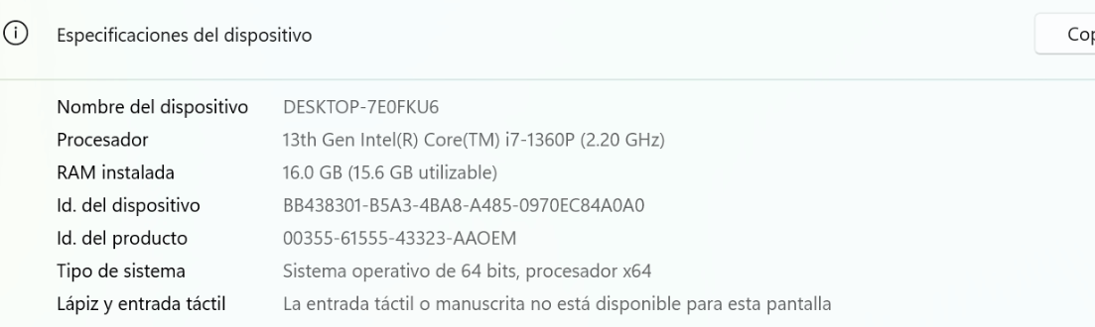
Datos de SO
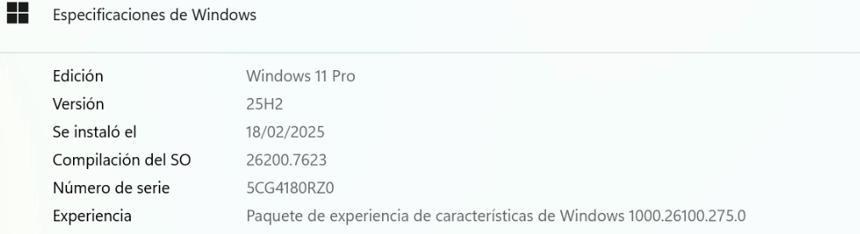

Espacio Inicial del DD

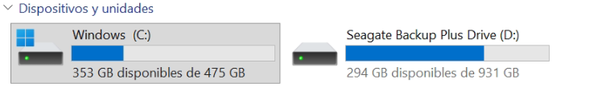

Directorios Iniciales en D





